虚拟机内存结构：

堆结构：
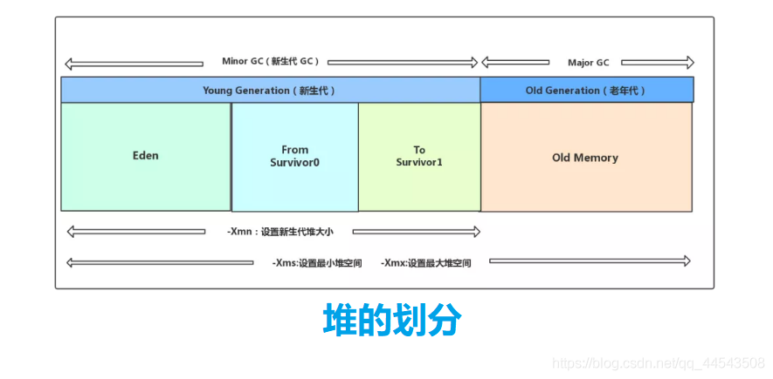

Java对象内存结构：

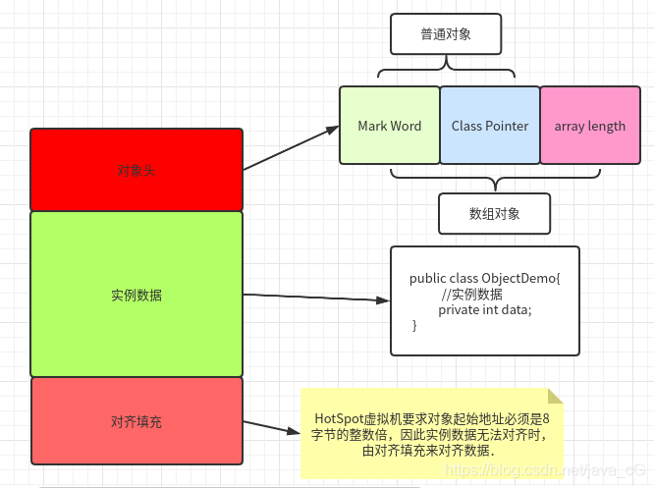
对象的引用：存储在栈中
对象的实例数据：存储在堆中
对象的元数据：存储在方法区
Hotspot虚拟机访问对象的方法：
通过Reference指针直接访问对象

